« Важнее слов-дело»
Зашел тут спор о системе управления в районе, и выяснилось, что те, кто помоложе, ее не представляют совсем. А те, кто постарше – достаточно смутно. Типа, всем партия рулила. И лично товарищ….
Ну, главного товарища пока оставим. А возьмем самый массовый и типичный управленческий уровень – районный. Тем более, что районы и сейчас сохранились и их представляет большинство.
Летят годы. Позади много лет упорной борьбы по преобразованию дикого края земли в цветущий уголок нашей России. История нашего района полна добрыми делами наших односельчан. И мы должны хранить и помнить страницы его истории.
Поэтому, необходимо рассказать о том, кто такой председатель райисполкома, и какова его работа, оценить вклад каждого председателя в развитие нашего района и улучшения жизни населения.
Одной из самых значимых должностей, является должность председателя райисполкома. Изначально должность председателя именовалась как – председатель ревсовета, затем – председатель исполкома сельского Совета народных депутатов, а с 1991 года – глава администрации района.

Работа председателя райисполкома достаточно сложна и требует напряжения как физических, так и душевных сил. Не каждый человек может выдержать груз ответственности перед людьми, груз обязанностей перед малой родиной, но каждый председатель старался выполнить свою работу достойно.
Можно предположить, что старшее и среднее поколение помнят председателей райисполкома и их дела на благо нашей малой Родины. А молодёжь, в большинстве случаев, не знакома с деятельностью бывших председателей.
Председателей помнят по их делам, ценят их работу, важно не только отработать свой срок председателем, но и оставить хорошую память о себе, о своих делах.

ПРЕДСЕДАТЕЛИ ЧЕРЕПАНОВСКОГО РАЙИСПОЛКОМА

≈ 1927-1929годы – Бубнов Александр
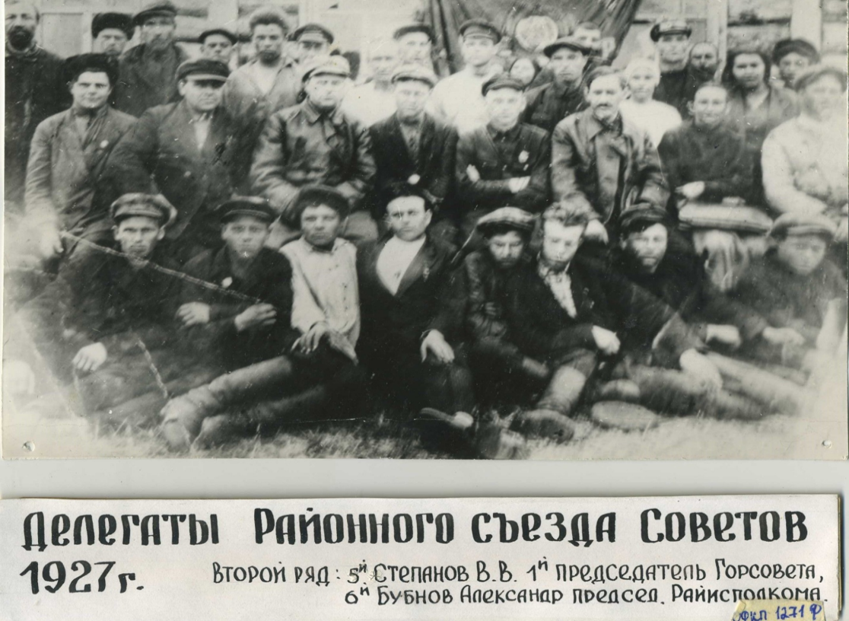

≈1930-1932 годы Зыбко Юрий Андреевич
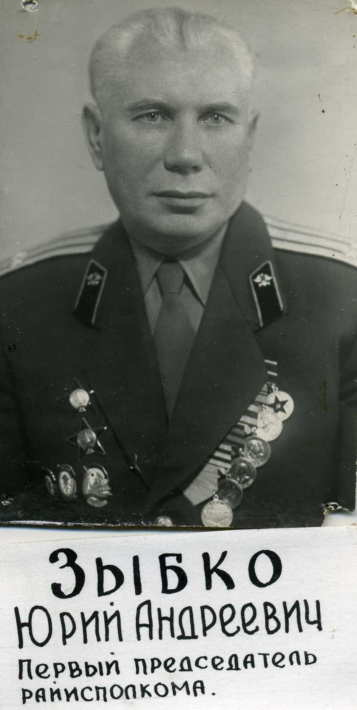

≈ 1932-1934 годы - Толмачев Николай Абрамович
≈ 1934-1938 годы – Лушин Илья Семенович
≈ 1939-1941 годы – Грищук Григорий Антонович

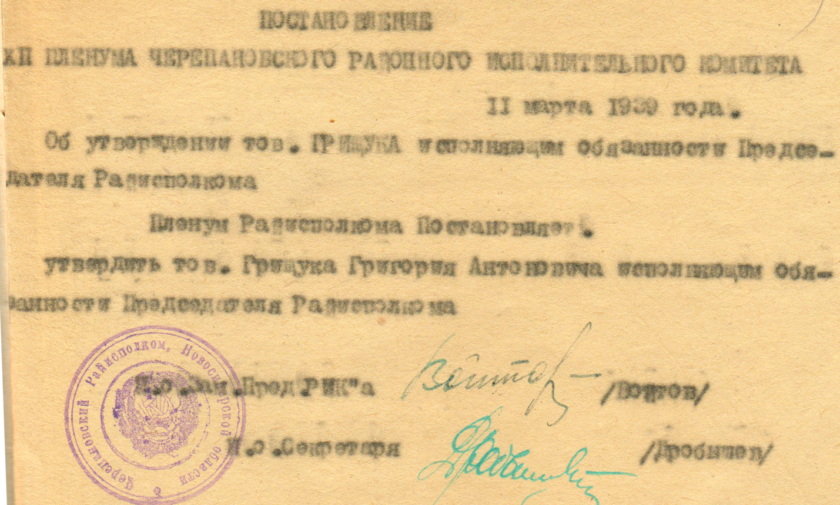

≈ 1948-1952 годы – Пыченко Н.М.
≈ 1952-1954 годы – Безбородов Илья Тимофеевич

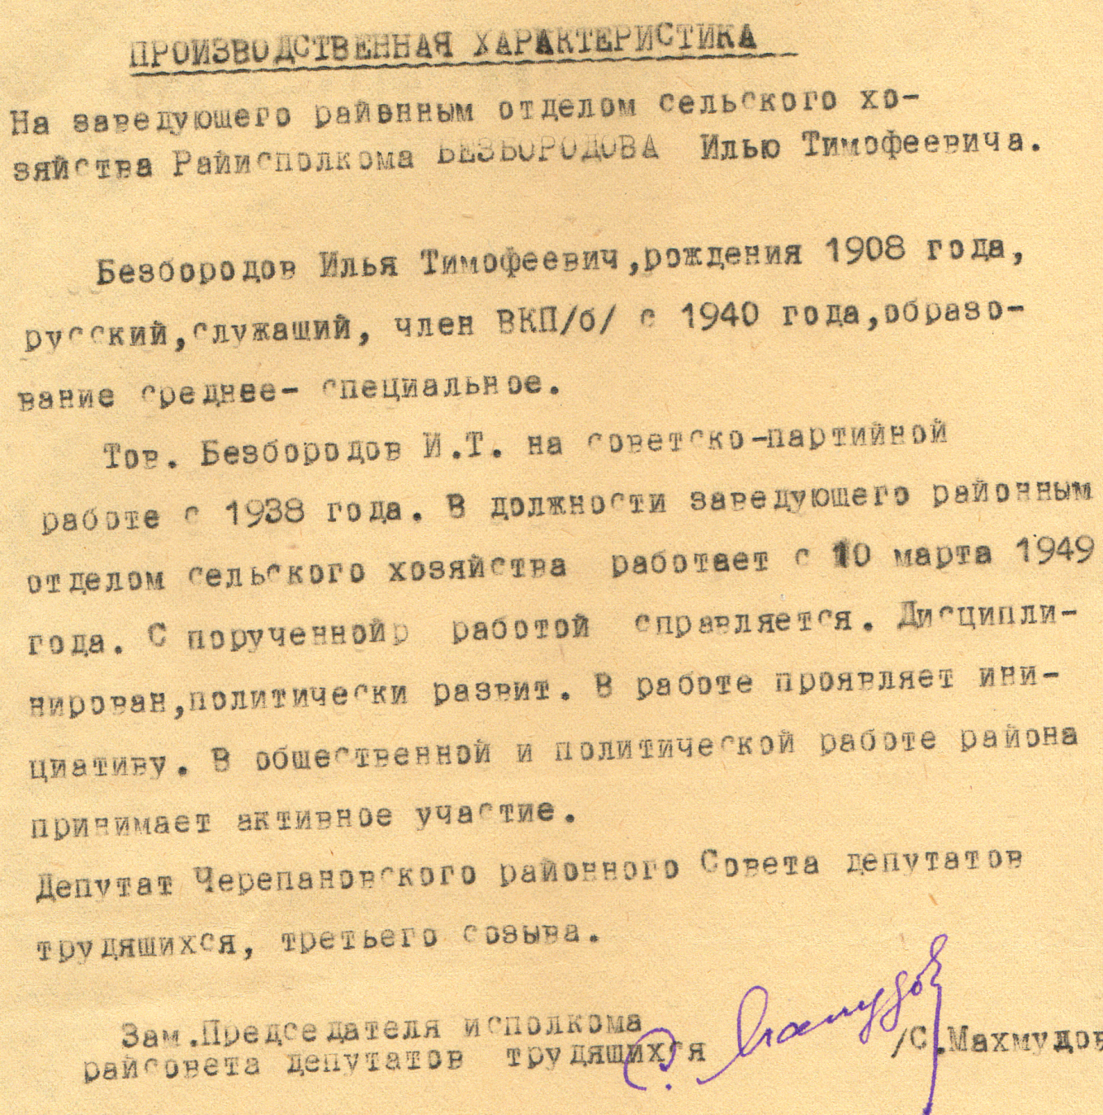
Январь 1958-март 1962 годы – Коробейников Павел Васильевич

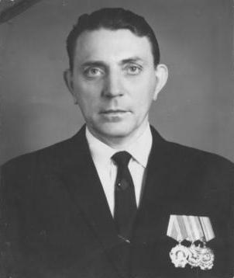

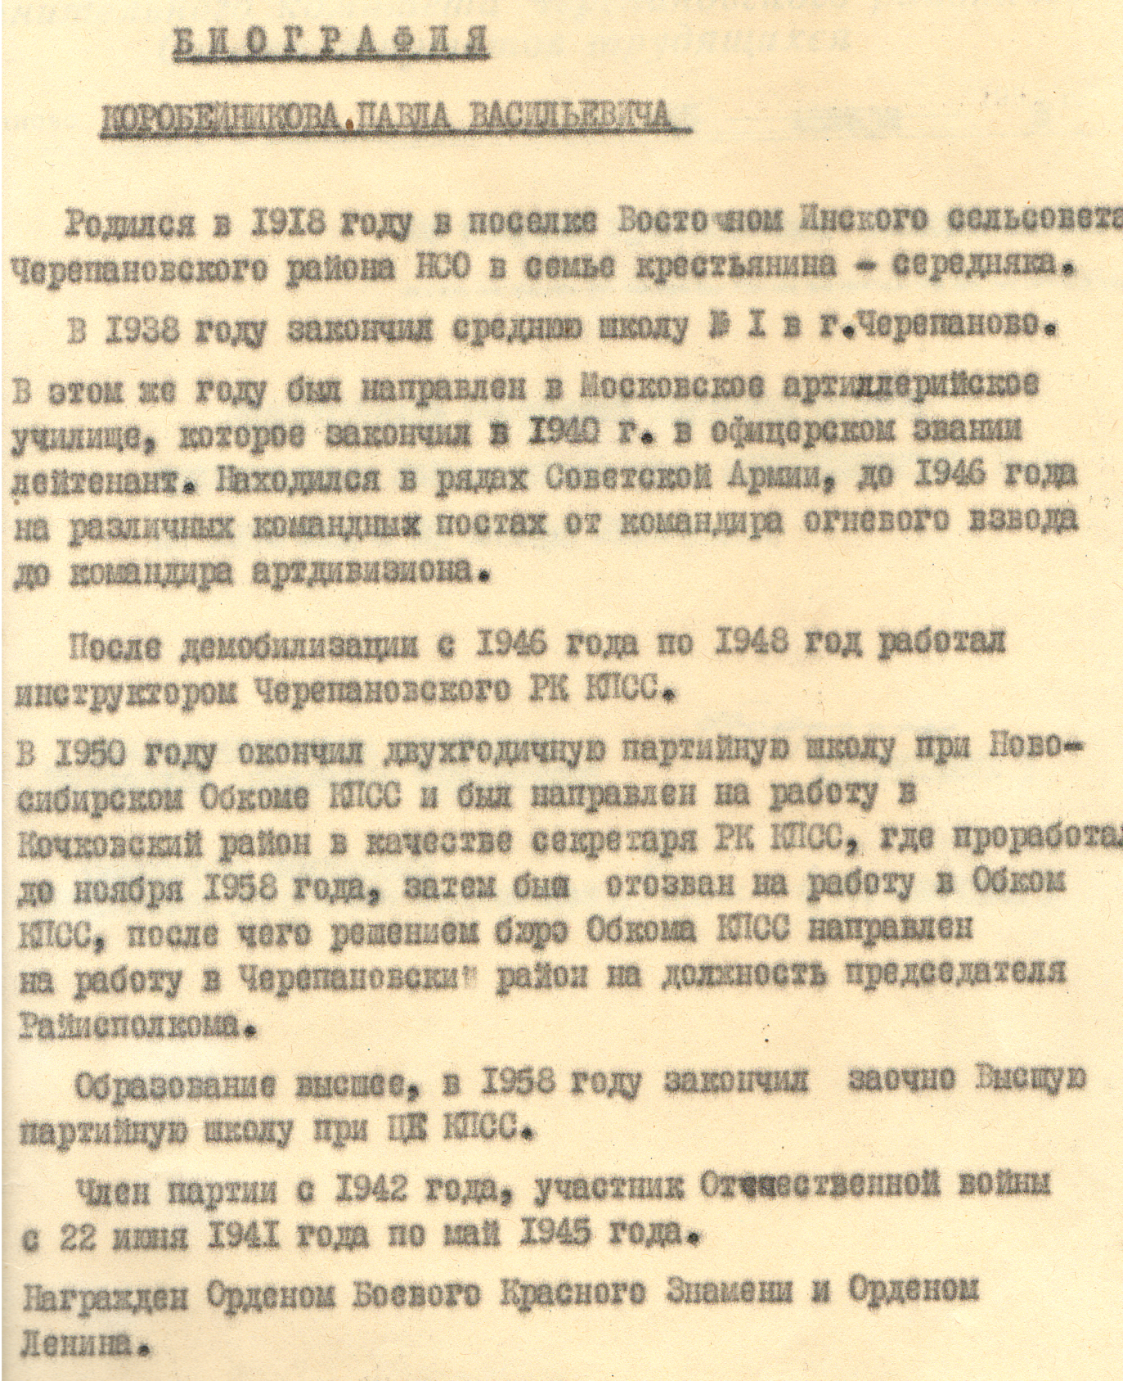
≈ 1963-1965 годы – Доманов Кирилл Яковлевич
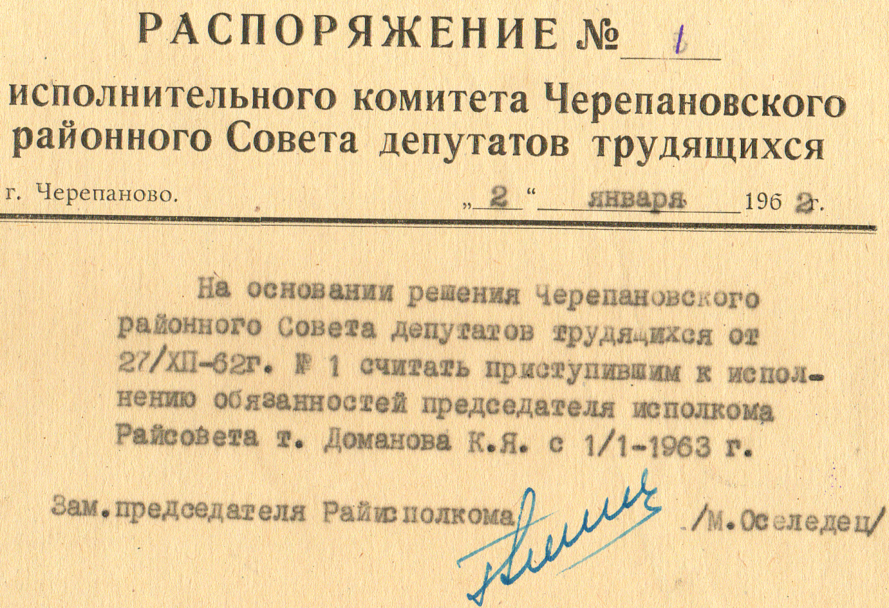
Декабрь 1965-декабрь 1967годы – Фоломеев Иван Григорьевич
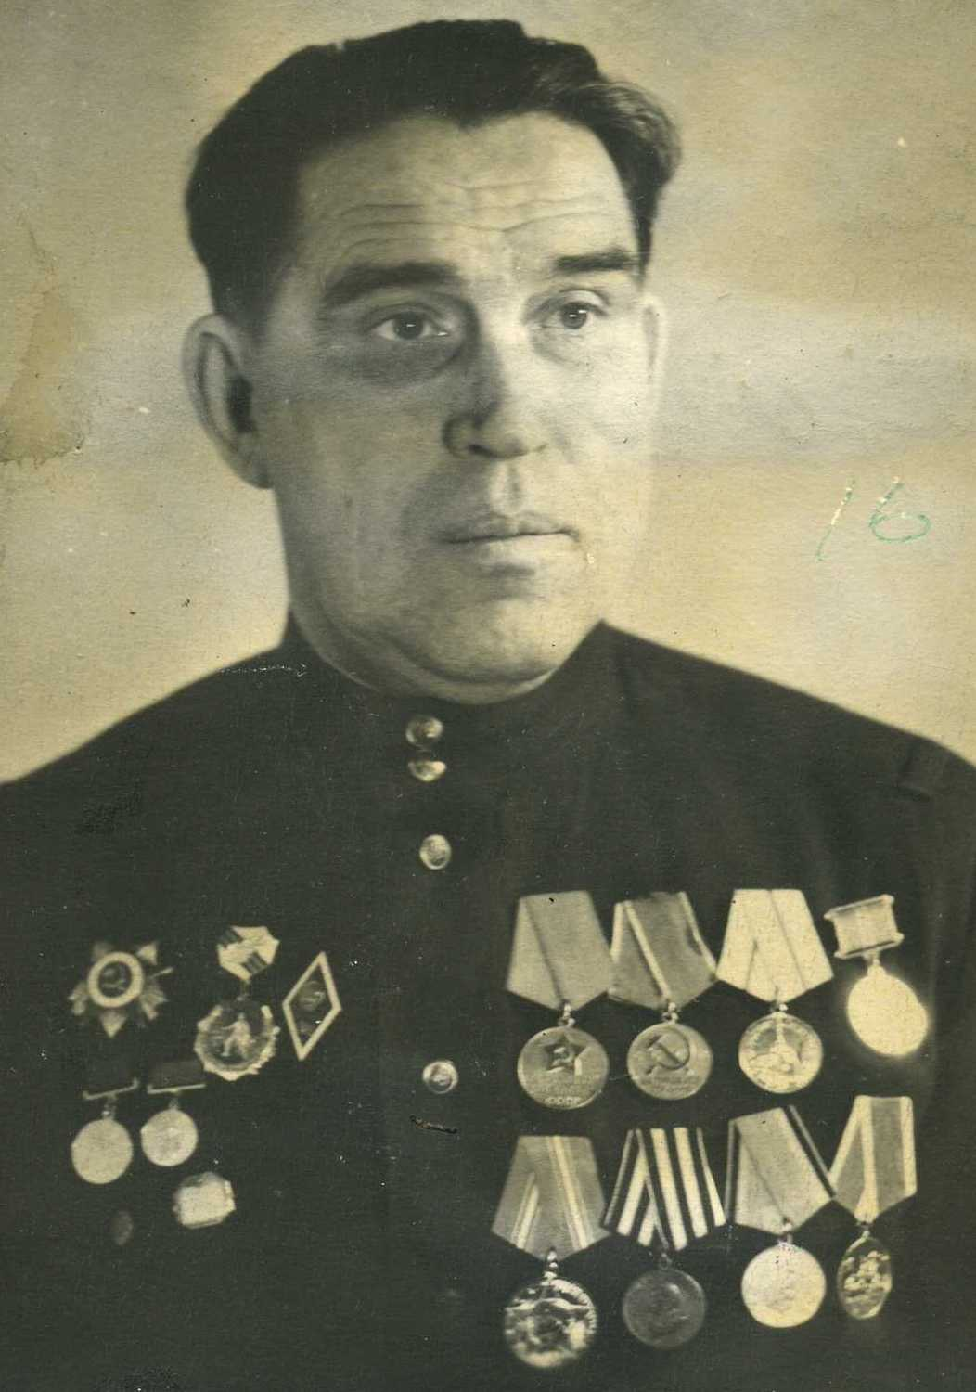

≈ Декабрь 1967-1969 годы - Лобов Николай Васильевич
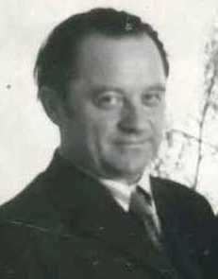
≈ 1971-1982 годы – Черных Георгий Вениаминович
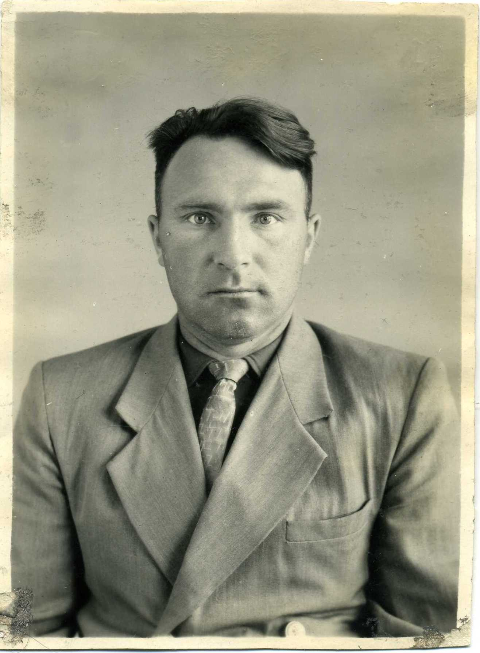
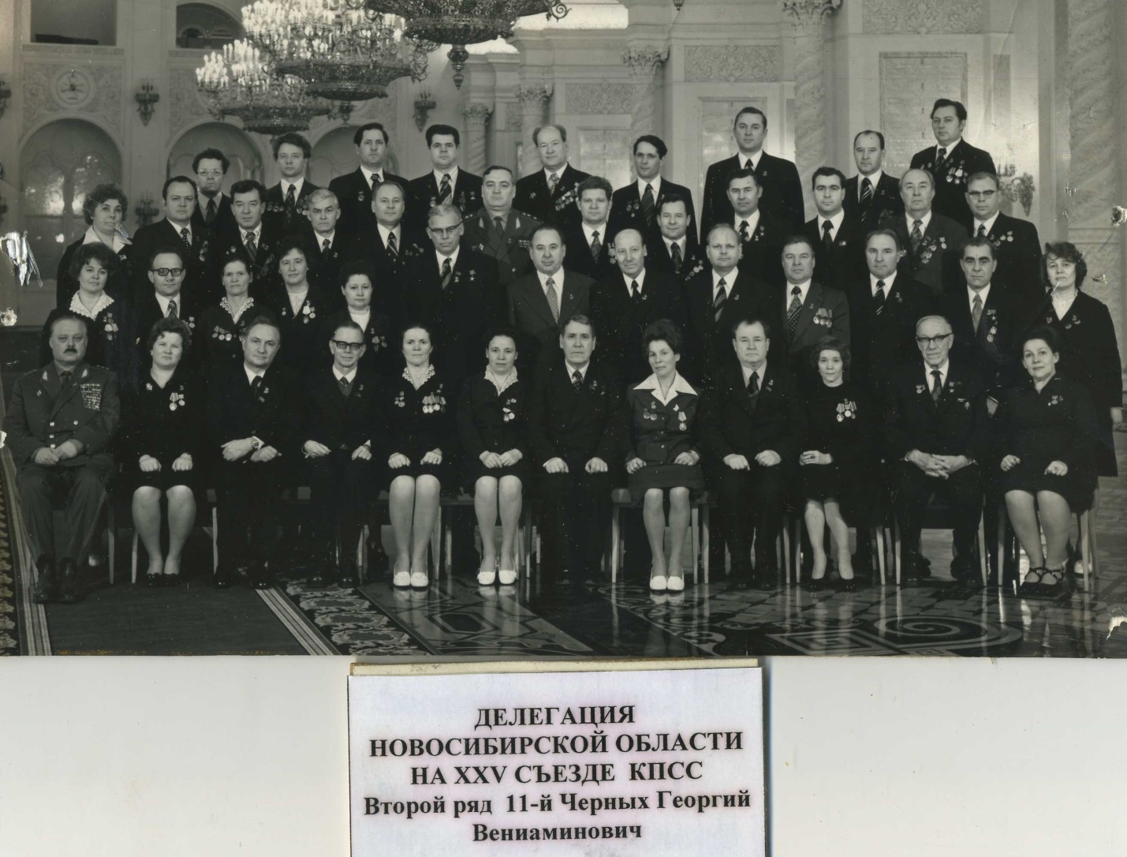
≈ 1983 год – Саблин Владимир Петрович
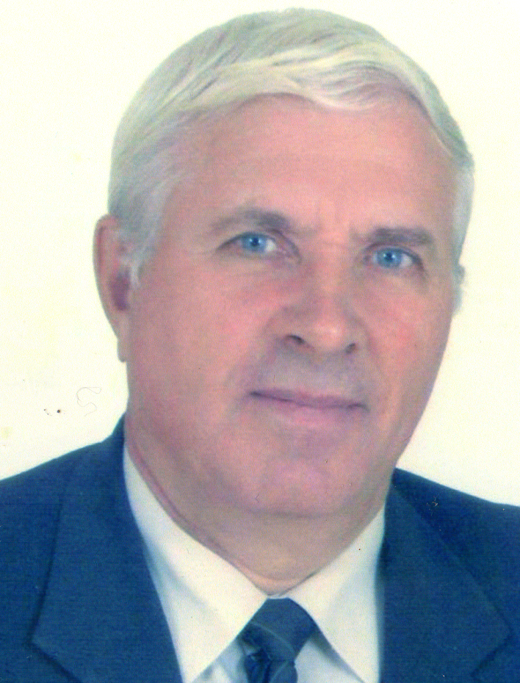
≈ 1984 - январь 1989 годы – Маслов Анатолий Михайлович
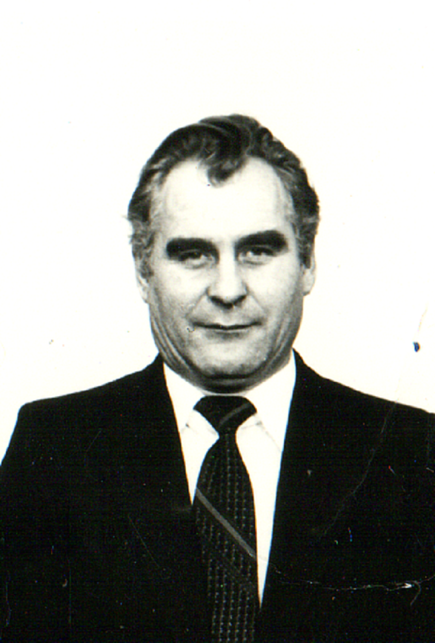
Январь 1989 - Март 1990 годы – Корнилов Анатолий Евграфович
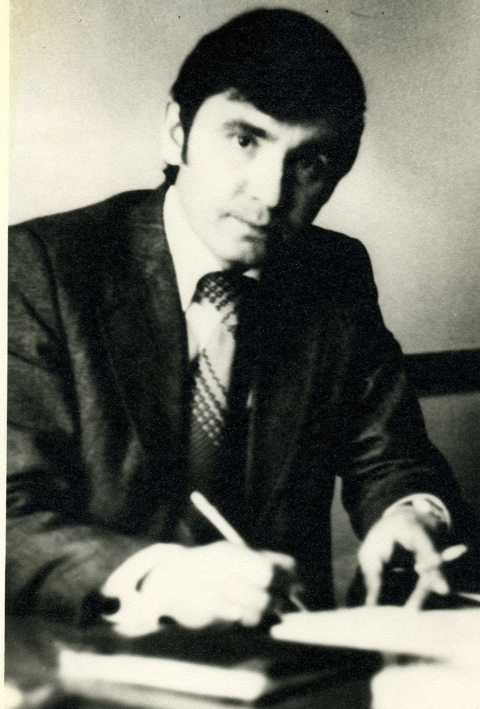
Март 1990-декабрь 1991 годы – Иващенко Георгий Васильевич
